Муниципальное общеобразовательное учреждение
«Лицей №6»

ИССЛЕДОВАТЕЛЬСКАЯ РАБОТА
на тему
"Преобразование энергии:
самодельный генератор на элементах Пельтье"
по физике

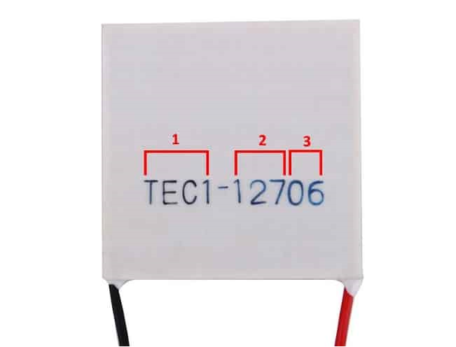

ученика 10а класса
Туманова Романа Сергеевича.
Руководитель:
Афанасьева Елена Сергеевна.

г.о. Воскресенск 2022

Содержание.
№ п/п | Наименование | Страницы
1. | Введение | 3-4
2. | Глава 1  Элемент Пельтье: устройство и принцип работы. | 5-8
3. | Глава 2  Применение элементов Пельтье | 9-13
4. | Глава 3  Эксперименты с элементом Пельтье | 14-15
5. | Глава 4  Изготовление генератора на элементах Пельтье | 16-19
6. | Заключение | 20
7. | Список литературы | 21
8. | Приложение.  Иллюстрации к работе | 22-25

Введение.
Наука и время: что опережает? Время диктует обновление материально-технических устройств. Открытия, сделанные ученными, улучшают жизнь человека через разработанные ими приборы и приспособления. Явление, открытое в 1834 году Жаном-Шарлем Пельтье и названное позже «Эффектом Пельтье», востребовано и сейчас. Оно возникло на стыке двух разных областей физики – термодинамики и электричества; до сих пор заставляет научные умы находить ему достойное применение. А возможности неограниченны. Множество лабораторий и исследовательских центров занимаются разработкой способов применения этого явления.
Зарядка для мобильного телефона, маленький портативный USB-холодильник, термогенераторы, кондиционеры, охладители для кулеров, осушители воздуха – эти устройства и заставили меня задуматься. Оказывается, что в основе их работы лежит действие элемента Пельтье. С помощью охлаждения и нагревания сторон элемента из него можно получить источник тока.
Полупроводниковые приборы сегодня востребованы в радиотехнике, электронике и других областях. Одним из полупроводниковых приборов является и элемент Пельтье, который имеет уникальные свойства, в нём совмещаются два эффекта: использует электрическую энергию для нагрева и отвода тепла, и наоборот, использует разность температур для получения электрической энергии. Последний эффект позволяет использовать элемент Пельтье как альтернативный источник электрической энергии.
Цель работы: создание мобильного и надёжного источника энергии, который может работать в любых условиях.
Задачи: 1) изучить строение термоэлектрических элементов; 2) выявить физические и технические особенности элемента Пельтье, преимущества и недостатки его использования; 3) познакомиться со способами применения элемента Пельтье; 4) провести практические исследование элемента Пельтье: зависимости разности температур поверхностей элемента от напряжения и мощности; 5) проанализировать конструкцию генератора и собрать рабочий образец; 6) выяснить технические характеристики получившегося устройства.
Данная работа состоит из введения, четырёх глав и заключения. В первой главе речь идёт об устройстве и принципе работы элемента Пельтье. Во второй рассматриваются различные области применения элемента. В третьей приводятся данные из экспериментов с элементом Пельтье. А в четвёртой разбираются отдельные шаги по созданию генератора на элементах Пельтье.

Глава I.
Элемент Пельтье: устройство и принцип работы.
Полупроводниковые приборы сегодня открывают большие возможности в самых различных областях науки, техники, быту, медицине, военной и аэрокосмической отраслях. Полупроводниковые приборы достаточно быстро завоевали первенство для совершенствования электроники и микропроцессоров. Любой бытовой прибор, даже детская железная дорога на батарейках или миксер, имеют внутри корпуса микросхему, основанную на полупроводниковых элементах. Полупроводниковые элементы составляют основу конструкции для электронных и вычислительных устройств, начиная от калькулятора и заканчивая ноутбуками. В основе работы элемента Пельтье находится физический принцип прохождения тока через две соприкасающиеся пластины, изготовленные из материалов с различными уровнями энергии тока прохождения, или другими словами — полупроводниками отличающихся типов. В месте их соединения будет наблюдаться нагрев при подаче тока в одну сторону, и понижение температуры при движении его в обратную (рис.1).
В соответствии с классической теорией существует следующее объяснение явления: электрический ток переносит между металлами электроны, которые могут ускорять или замедлять свое движение, в зависимости от контактной разности потенциалов в проводниках, сделанных из различных материалов. Соответственно, при увеличении кинетической энергии, происходит ее превращение в тепловую.
На втором проводнике наблюдается обратный процесс, требующий пополнения энергии, в соответствии с фундаментальным законом физики. Это происходит за счет теплового колебания, что вызывает охлаждение металла, из которого изготовлен второй проводник.
Открыт эффект был еще в 18 веке французским естествоиспытателем Жаном-Шарлем Пельтье, который получил его случайно, соединив контакты из висмута и сурьмы от источника тока (рис.2). Капля воды, находящаяся в точке соприкосновения, превратилась в лед, что и вызвало интерес исследователя. Практическое применение открытие не получило по причине слабой распространенности электротехники в указанный период времени. Вспомнили о нем уже позднее, в век развития микроэлектроники, когда отдельным деталям нужно было миниатюрное охлаждение, желательно без жидкостей и подвижных частей (насосов, вентиляторов и прочих).
В отличие от тепла Джоуля-Ленца, которое пропорционально квадрату силы тока (Q=R·I²·t), тепло Пельтье пропорционально первой степени силы тока, и меняет знак при изменении его направления. Тепло Пельтье, как показали экспериментальные исследования, можно выразить формулой: Q_{п} = П ·q, где q — количество прошедшего электричества (q=I·t), П — так называемый коэффициент Пельтье, величина которого зависит от природы контактирующих материалов и от их температуры.
Некоторые значения коэффициента Пельтье для различных пар металлов представлены в таблице.
Значения коэффициента Пельтье для различных пар металлов
Железо-константан |  | Медь-никель |  | Свинец-константан
T, К | П, мВ | T, К | П, мВ | T, К | П, мВ
273 | 13,0 | 292 | 8,0 | 293 | 8,7
299 | 15,0 | 328 | 9,0 | 383 | 11,8
403 | 19,0 | 478 | 10,3 | 508 | 16,0
513 | 26,0 | 563 | 8,6 | 578 | 18,7
593 | 34,0 | 613 | 8,0 | 633 | 20,6
833 | 52,0 | 718 | 10,0 | 713 | 23,4

Тепло Пельтье Q_{п} считается положительным, если оно выделяется, и отрицательным, если оно поглощается.
В представленной схеме опыта измерения тепла Пельтье при одинаковом сопротивлении проводов R (Cu+Bi), опущенных в калориметры, выделится одно и то же джоулево тепло в каждом калориметре, а именно по Q= R·I²·t. Тепло Пельтье, напротив, в одном калориметре будет положительным, а в другом - отрицательным. В соответствии с данной схемой можно вычислить значения коэффициентов Пельтье для разных пар проводников и измерить тепло Пельтье.
Степень проявления данного эффекта зависит от используемых электрических режимов и от материалов выбранных проводников.
Годом нахождения обратного эффекта, выражающегося в выработке тока при охлаждении и нагреве соединенных проводников из разных металлов, принято считать 1821. Открытие было сделано Т. И. Зеебеком.
Элемент Пельтье эффективнее из полупроводников. Дело в том, что эффект от использования различных проводящих металлов ниже, и практически полностью теряется за счёт нагревания их в месте соприкосновения и общей теплопроводности материала.
Элемент Пельтье — это термоэлектрический преобразователь, принцип действия которого базируется на эффекте Пельтье — возникновении разности температур при протекании электрического тока. В англоязычной литературе элементы Пельтье обозначаются TEC (от англ. Thermoelectric Cooler — термоэлектрический охладитель). Устройство имеет две стороны. При протекании постоянного электрического тока через устройство, он переносит тепло с одной стороны на другую, поэтому одна сторона охлаждается, а другая нагревается.
Устроен элемент Пельтье достаточно интересно, конструкция выглядит как набор электродов кубической формы, изготовленных из полупроводников n- и p-типа. Каждый из них соединен с противоположными проводящими контактами, а все указанные пары соединены между собой последовательно. Расположение элементов выполняется так, чтобы связующие металлы между сборками полупроводников одного типа, соприкасались с первой стороной устройства в общем, а второго с противоположной. Сами p- и n- кубы зачастую изготавливаются из теллурида висмута и сплава кремния с германием. Соединительные контакты обычно из меди, алюминия или железа. Здесь хорошая теплопроводность - главное требование. Количество же пар в одной конструкции не ограничивается, и чем их больше, тем эффективнее работает элемент Пельтье. При подаче напряжения на сборку одна ее сторона нагревается, вторая охлаждается (рис.3).

Глава II.
Применение элементов Пельтье.
Элементы Пельтье востребованы в устройствах, когда необходимо охлаждение в ограниченном пространстве, или энергетическая эффективность охладителя не важна.

На современном этапе применение элементов Пельтье особенно актуально в устройствах: холодильниках; кондиционерах; автомобильных охладителях; кулерах для воды; видеокартах для персонального компьютера. Использование этого устройства решает проблемы перегрева оборудования. Элемент Пельтье может быть использован для охлаждения акустической и звуковой системы, поскольку его работа является совершенно бесшумной и идеально подходит для таких целей.

Характеристики термоэлектрических модулей описываются следующими параметрами:

1) холодопроизводительностью (Q_{max}), эта характеристика определяется на основе максимально допустимого тока и разности температуры между сторонами модуля, измеряется в Вт (ваттах);

2) максимальным температурным перепадом между сторонами элемента (ΔT_{max}), параметр приводится для идеальных условий, измеряется в градусах;

3) допустимой силой тока, необходимой для обеспечения максимального температурного перепада – I_{max};

4) максимальным напряжением U_{max}, необходимым для тока I_{max}, чтобы достигнуть пиковой разницы ΔT_{max};

5) внутренним сопротивлением модуля – Resistance, измеряется в Омах;

6) коэффициентом эффективности – СОР (аббревиатура от английского — coefficient of performance); фактически это КПД устройства, показывающее отношение охлаждающей мощности к потребляемой. У недорогих элементов этот параметр находится в пределах 0,3-0,35, у более дорогих моделей приближается к 0,5.

Попробуем разобраться, как расшифровывается типовая маркировка модулей на примере элемента Пельтье с маркировкой ТЕС1-12706 (рис. 4)

Маркировка разбивается на три значащих группы:

1. Обозначение элемента. Две первые литеры всегда неизменны (ТЕ), говорят о том, что это термоэлемент. Следующая указывает размер, могут быть литеры «С» (стандартный) и «S» (малый). Последняя цифра указывает, сколько слоев (каскадов) в элементе.

2. Количество термопар в модуле, образец на фото имеет 127.

3. Величина номинального тока – 6 А.

Холодильник на элементах Пельтье.

Термоэлектрические холодильные установки (см.рис.5) безусловно уступают по производительности компрессорным и абсорбционным аналогам. Но они имеют весомые преимущества: простота конструкции; устойчивость к вибрации; отсутствие движущихся элементов (за исключением вентилятора, обдувающего радиатор); низкий уровень шума; небольшие габариты; возможность работы в любом положении; длительный срок службы; небольшое потребление энергии.

КПД такого холодильника намного ниже, чем у компрессорного, но у него есть и свои плюсы, один из которых является низковольтное питание, которое может составлять не только 12 В, но и 5 В. Естественно питать его вполне возможно от USB порта компьютера, правда отдача будет ниже чем при питании от напряжения 12 В.

Суммарная потребляемая мощность при питании от сети 220 В составляет порядка 100 Вт.

Основной принцип работы элемента Пельтье в данном случае заключается в использование разности температур, возникающей на верхней и нижней частях самого элемента. Если на элемент подается питание равное 12 В, возникающий ток внутри элемента преобразует энергию в тепловое излучение на верхней стороне элемента (нагревается), в то время как на противоположной, — нижней части, формируется холодный поток энергии (охлаждается). Он и является источником охлаждения для конструкции холодильника.

Элемент Пельтье как генератор электроэнергии.

Термоэлектрические модули могут работать в качестве генераторов электроэнергии, если одну из их сторон подвергнуть нагреву. Чем больше разница температур между сторонами, тем выше сила тока, вырабатываемая источником. В работе устройства присутствует одна особенность, которую активно используют для усиления охлаждающей эффективности этого приспособления. При пропускании тока через элемент Пельтье возникает разность температур между поверхностью, которая разогрета, и поверхностью, которая охлаждается. Если ту поверхность, что активно нагревается, подвергнуть принудительному охлаждению, например, с помощью специального кулера, то это приведёт к ещё более сильному охлаждению поверхности, то есть той, что охлаждается. При этом разница температур с окружающим воздухом может достигнуть нескольких десятков градусов.

Максимальная температура для термогенератора ограничена, она не может быть выше точки плавления припоя, используемого в модуле. Нарушение этого условия приведет к выходу элемента из строя.

Для серийного производства термогенераторов используют специальные модули с тугоплавким припоем, их можно нагревать до температуры 300°С. В обычных элементах ограничение – 150°С.

КПД таких устройств невысокий, их применяют только в тех случаях, когда нет возможности использовать более эффективный источник электрической энергии. Термогенераторы на 5-10 Вт (рис.6) пользуются спросом у туристов, геологов и жителей отдаленных районов.

Для охлаждения процессора.

Термоэлектрические модули (ТЭ) стали использовать в системах охлаждения CPU персональных компьютеров недавно. Учитывая низкую эффективность термоэлементов, польза от них сомнительна. Например, чтобы охладить источник тепла мощностью 100-170 Вт (соответствует большинству современных моделей CPU), потребуется потратить 400-680 Вт, что требует установки мощного блока питания.

Ещё один минус: незагруженный процессор будет меньше выделять тепловой энергии. Тогда ТЭ модуль может охладить его меньше точки росы. В результате начнет образовываться конденсат, что может вывести электронику из строя.

Совсем иначе обстоит дело с гибридными устройствами, где термомодули (рис.7) используются совместно с водяным или воздушным охлаждением.

Кондиционер на элементах Пельтье.

Теоретически такое устройство конструктивно будет значительно проще классических систем климат-контроля, но низкая производительность здесь портит дело. Конечно, если охладить небольшой объем холодильной камеры, то элементы Пельтье справятся. А если — помещение или салон автомобиля, то в данном случае кондиционеры на термоэлектрических модулях будут больше (в 3-4 раза) потреблять электроэнергии.

Для охлаждения воды.

Термоэлектрический элемент часто используют как охладитель для кулеров воды (рис.8). Конструкция включает в себя: охлаждающий модуль, контролер, управляемый термостатом и обогреватель. Такое устройство значительно проще и дешевле компрессорной схемы, помимо этого, она надежней и проще в эксплуатации. Но есть и определенные недостатки: вода не охлаждается ниже 10-12°С; на охлаждение требуется дольше времени, чем компрессорному аналогу, следовательно, такой кулер не подойдет для офиса с большим количеством работников; устройство чувствительно к внешней температуре, в теплом помещении вода не будет охлаждаться до минимальной температуры; не рекомендуется установка в запыленных комнатах, поскольку может забиться вентилятор и охлаждающий модуль выйдет из строя.
Осушитель воздуха на элементах Пельтье.
В отличие от кондиционера, реализация осушителя воздуха на термоэлектрических элементах вполне возможна. Конструкция получается довольно простой и недорогой. Охлаждающий модуль понижает температуру радиатора ниже точки росы, в результате на нем оседает влага, содержащаяся в воздухе, проходящем через устройство. Осевшая вода отводится в специальный накопитель.
Подключение термоэлектрического модуля.
С подключением модуля проблем не возникнет, на провода выходов необходимо подать постоянное напряжение, его величина указана в паспорте элемента. Красный провод необходимо подключить к плюсу, черный — к минусу (рис.9). Смена полярности меняет местами охлаждаемую и нагреваемую поверхности.
Проверка элемента Пельтье на работоспособность.
Самый простой и надежный способ – тактильный. Необходимо подключить модуль к соответствующему источнику напряжения и дотронуться до его разных сторон. У работоспособного элемента одна из них будет теплее, другая – холоднее.
Если подходящего источника под рукой нет, потребуется мультиметр и спиртовка (рис.10). Процесс проверки довольно прост: подключаем щупы к выводам модуля; подносим спиртовку к одной из сторон; наблюдаем за показаниями прибора. В рабочем модуле при нагреве одной из сторон генерируется электрический ток, что отобразится на табло мультиметра.

Глава III.
Эксперименты с элементом Пельтье.
Имеется модуль TEC1-127, рассчитан на 12 В, содержит 127 элементов – термопар. Если использовать элемент Пельтье для охлаждения, то от горячей стороны все равно придется отводить тепло. Если этого не делать, то эффективность охлаждения сильно уменьшится. Модуль имеет герметичный корпус, можно использовать в воде.
Эксперимент 1. Выясним, как зависит мощность элемента от разности температур.
Оборудование: мультиметр, ёмкость с холодной водой, металлическая банка.
Разность температур, °С | Мощность элемента, Вт
15 | 0,09
30 | 0,24
45 | 0,33
60 | 0,38
75 | 0,42
100 | 0,45

По результатам эксперимента, построим график.
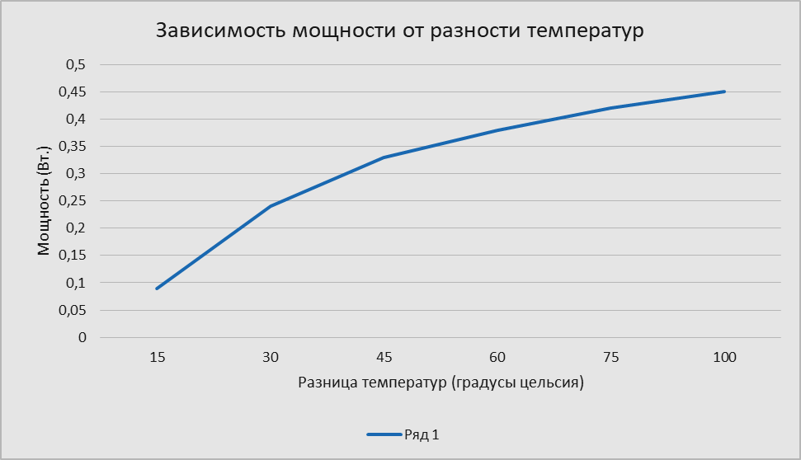

Эксперимент 2. Выясним, как зависит напряжение элемента от разности температур.
Оборудование: мультиметр, ёмкость с холодной водой, металлическая банка.

Разность температур, °С | Напряжение, В
15 | 0,8
30 | 2,1
45 | 3,8
60 | 4,4
75 | 4,8
100 | 5,2

По результатам эксперимента, построим график.

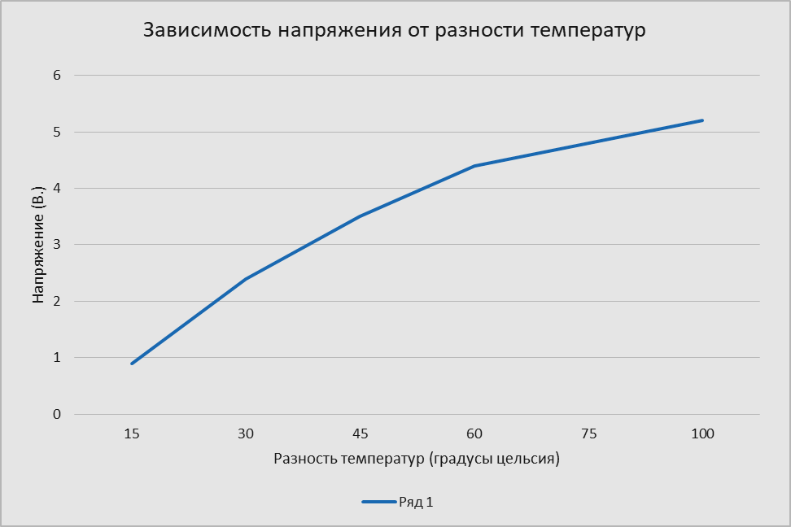

Вывод: напряжение и мощность элемента Пельтье увеличиваются с увеличением разности температур.

Глава IV.
Изготовление генератора на элементе Пельтье.
Мощность элемента Пельте находится в прямой зависимости от его размеров. В то же время избыточная мощность вызывает падение уровня температуры до критического уровня, когда влага, находящаяся в воздухе может начать конденсироваться и оседать на поверхности устройств, что особенно опасно для электронных приборов. Другая сторона модуля является источником достаточно большого количества тепла, поэтому для обеспечения его безопасной работы требуется вентилятор достаточно большой мощности.
Генераторы на основе элемента Пельтье особенно интересуют людей, которые нуждаются в простом и доступном источнике энергии. Также они широко применяются при критическом перегреве деталей персонального компьютера.
Элементы Пельтье обладают одной любопытной особенностью: если к ним прилагается разность температур, то они вырабатывают электричество. Один из вариантов генератора на базе этого устройства предполагает следующую конструкцию.
По двум трубкам (одна для входа, другая для выхода) движется пар, который направляется в полость теплообменника, сконструированный из пластины (материал: алюминий), имеющей толщину 1 см (рис.11). К каждому отверстию теплообменника подведено соединение с одним каналом. Габариты теплообменника точно дублируют габариты элементов Пельтье. Два элемента фиксируются на двух сторонах теплообменника с помощью четырёх винтов (по 2 на каждую сторону). В результате, благодаря отверстиям и канальцам теплообменника формируется полноценная система сообщающихся отделов, через которые проходит пар. Двигаясь вперёд, пар входит в камеру по одной трубке и выходит через другую, двигаясь к следующей камере. Транслируемое паром тепло достаётся элементам Пельтье, когда пар непосредственно соприкасается с их поверхностью, а также с материалом теплообменника. Чтобы вплотную прижать элементы к корпусу теплообменника , а также для организации отвода тепловой энергии на «холодную» сторону применяются пластины из алюминия на 0,5 см в толщину. На последнем этапе вся конструкция герметизируется силиконовыми герметиками. После этого через трубки пускают пар, а конструкция погружается в холодную воду. Вся система целиком начинает работать. Электрический ток будет образовываться до тех пор, пока разница между температурой «горячей» и «холодной» сторон не сократится до минимума.
Есть и более элементарный метод (рис.12). Элемент Пельтье выводами подсоединённый к зарядному телефонному кабелю закрепляется на алюминиевом радиаторе (который будет контактировать с «холодной» стороной) с помощь герметика. Сверху на устройство ставится любой горячий предмет, например, кружка с горячим чаем. Через пару секунд телефон можно ставить на зарядку. Зарядка будет продолжаться, пока чай не остынет.
Создание собственной модели генератора на элементах Пельтье.
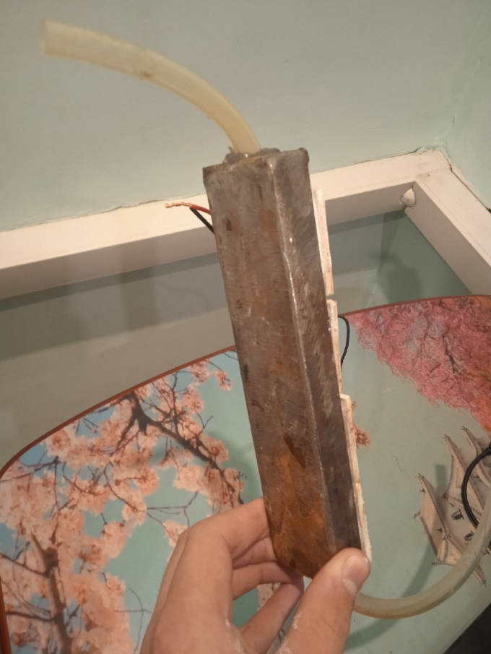
Данный генератор работает из-за разности температур. Основная задача заключается в нагреве одной стороны термоэлектрического элемента и охлаждения другой.
Для нагрева лучше всего подходит спиртовая горелка из-за достаточно высокой температуры и мощности. Также при горении спирта почти не образуется копоть, что положительно сказывается на работе генератора.
- Мощность нагрева должна быть равна мощности охлаждения. В данном случае лучше всего подходит радиатор водяного охлаждения из-за высокой эффективности и компактных размеров. Для изготовления радиатора была взята профильная железная труба. У нее были заварены торцы и просверлены отверстия под трубку.

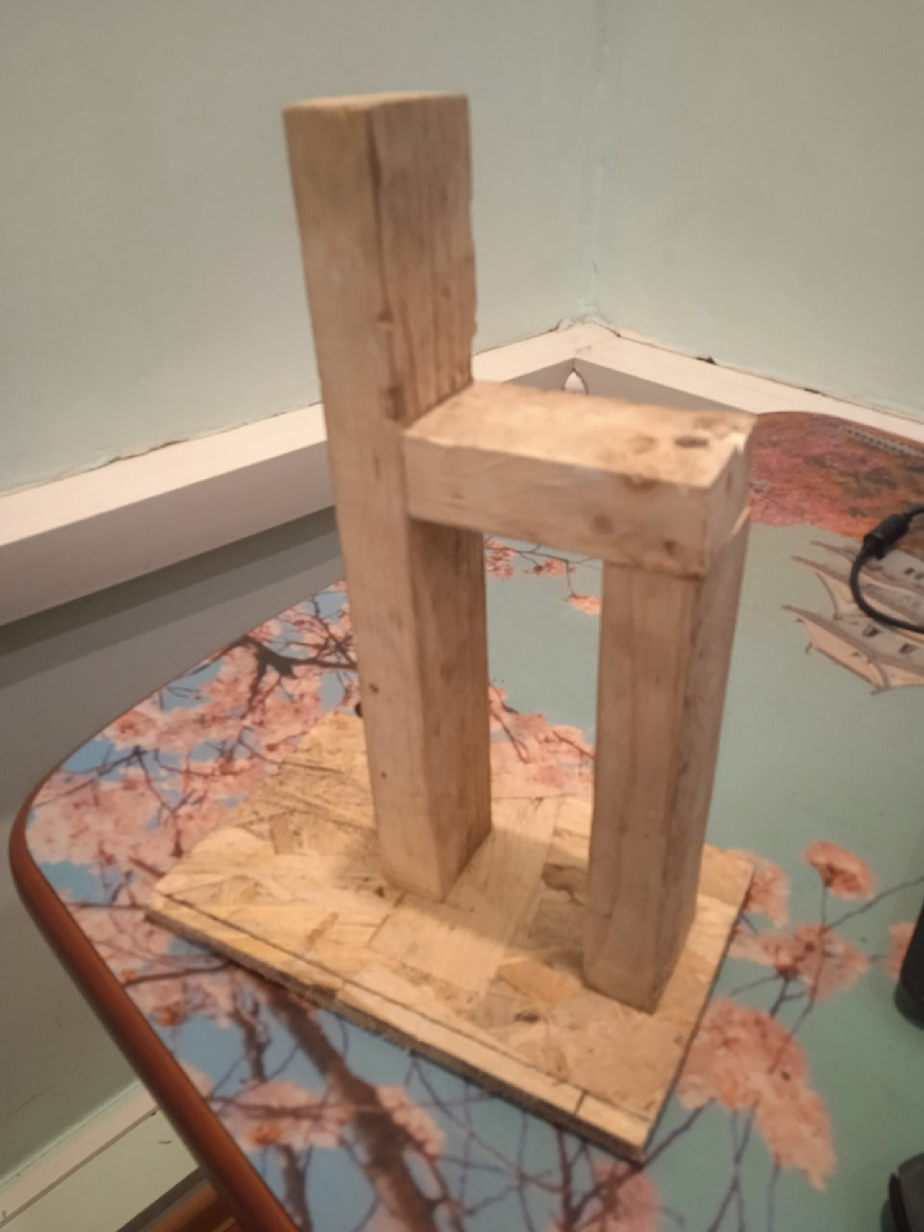
- Для нагревателя была также применена профильная труба, приближенная к квадратной форме, что нужно для более равномерного распределения тепла. Для увеличения КПД в нее была набита медная проволока, что помогло улучшить показатели генератора.

- Для крепления всех элементов была собрана деревянная конструкция. Она состоит из фанерного основания и горизонтальных реек, служащих для правильного расположения всех деталей.

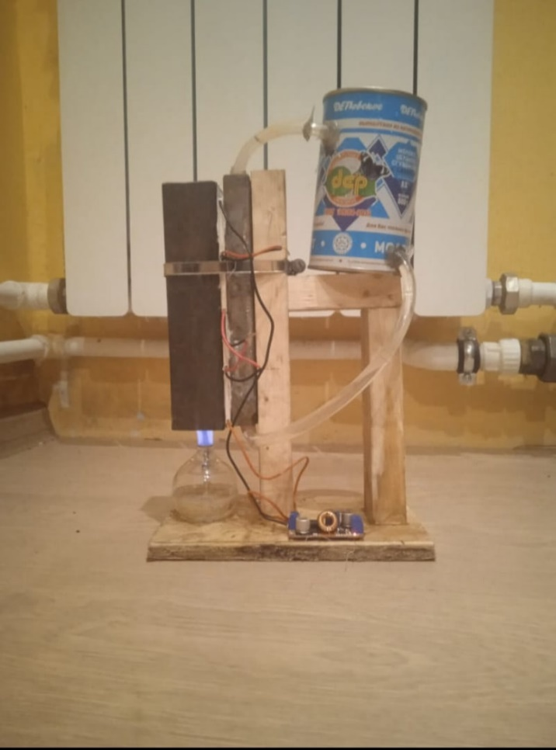
- В качестве резервуара воды была использована консервная банка. В ней были просверлены отверстия под трубку.

- При финальной сборке консервная банка была установлена на деревянную перекладину, элементы Пельтье (4 штуки) были зажаты между нагревателем и радиатором с использованием термопасты и притянуты к горизонтальной рейке.

6) Последним шагом выводы от элементов были соединены последовательно и подключены к преобразователю напряжения:
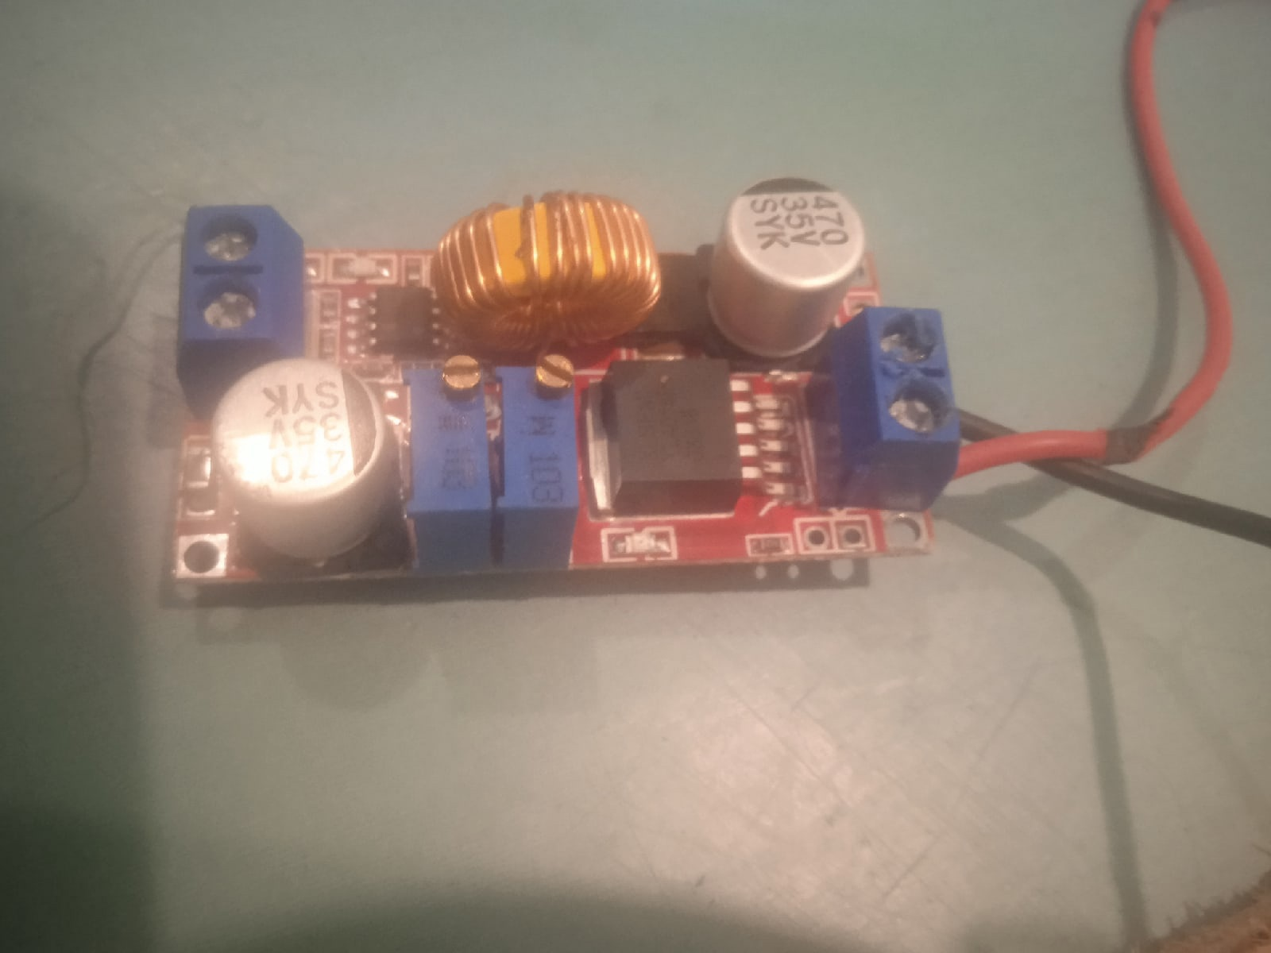

2

При воде с температурой 0°С генератор способен заряжать мобильный телефон. Напряжение у него держится в пределах 4,8 - 5 В. Сила тока составляет около 400 мА. Его мощность равна 2 Вт, что позволит использовать его как альтернативный источник энергии.

Заключение.
Изучая литературу по данной теме, узнал, что от общего числа выработанной электроэнергии на ТЭС приходится более 60%. Для работы тепловых электростанций необходимо органическое топливо, запасы которого ограничены. Кроме того, работа ТЭС не является экологически чистой. Выход из сложившейся ситуации – альтернативные источники энергии, к таковым относятся термоэлектрические генераторы.
Я понял, что охлаждающие устройства Пельтье вряд ли подходят для массового использования. Они дорогие и требуют правильного режима эксплуатации. В случае необходимости сильного охлаждения процессоров кулеры Пельтье являются наиболее эффективными устройствами.
Я считаю, что разработки учёных, инженеров, конструкторов в направлении совершенствования систем охлаждения, предусматривающие использование термоэлектрических модулей Пельтье, оправдано перспективны.
Могу отметить, что цель работы - создание мобильного и надёжного источника энергии – достигнута. Я удовлетворил своё любопытство в инженерных особенностях элемента Пельтье. Задачи выполнены, а именно: изучено строение термоэлектрических элементов; выявлены физические и технические особенности элемента Пельтье, преимущества и недостатки его использования; изучены области применения элемента Пельтье; проведены практические исследование элемента Пельтье; собран генератор на элементах Пельтье и выяснены технические характеристики получившегося устройства.

Список литературы.
1. Иоффе А.Ф. Полупроводниковые термоэлементы.- М., 1960.
2. Касьянов В.А. Физика. 10 класс. Учебник. «Дрофа», 2009.
3. Ландау Л.Д., Лифшиц Е.М. Теоретическая физика: Учеб. пособ.: Для вузов. В 10. т. Т. VIII. Электродинамика сплошных сред. – 4-е изд., стереот.-м.: Физматлит, 200 т. – 656 с.
4. Сивухин С.Д. Общий курс физики.- М.: Наука, 1977.- Т.3. Электричество.- С.490-494.
5. Стильбанс Л.С. Физика полупроводников.- М., 1967.- С.75-83, 292-311.
6. Физическая энциклопедия.- М.: Большая Российская энциклопедия, 1998.- Т.5.- С.98-99, 125.
7. Интернет-ресурсы:
https://www.asutpp.ru/chto-takoe-element-pelte-i-ego-primenenie.html
https://elektronchic.ru/avtomatika/element-pelte.html
http://mgk.olimpiada.ru/media/work/5472/Элемент_Пельтье_Матвеев_Д.-2.pdf
https://www.asutpp.ru/termoelektricheskij-generator.html

Приложение.
Иллюстрации к работе
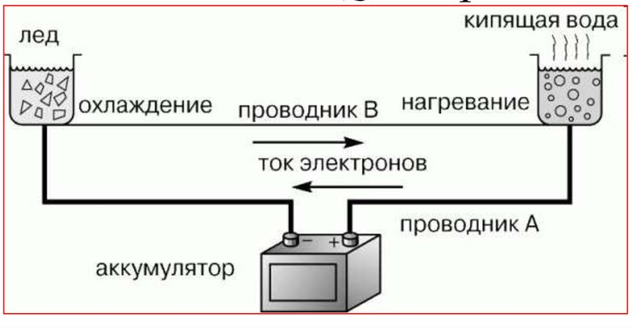

Рис.1
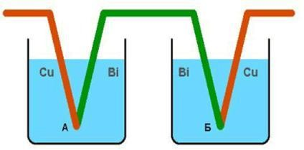
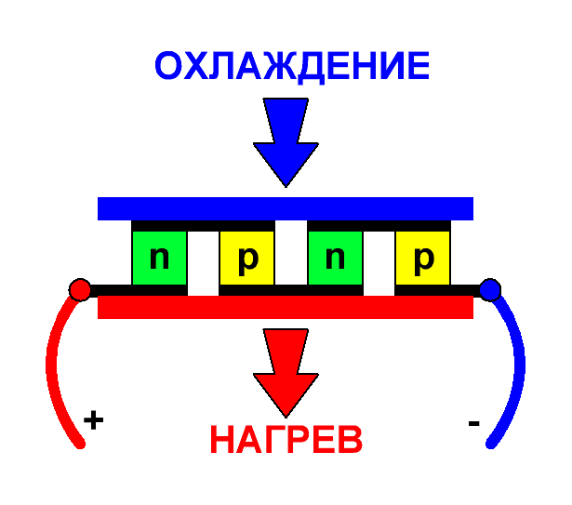
Рис. 2

Рис.3

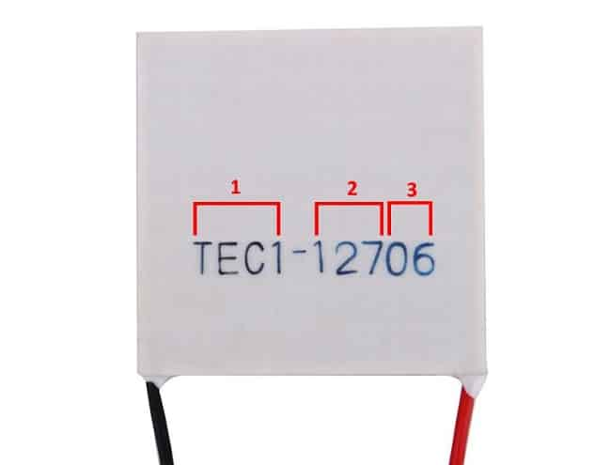

Рис.4
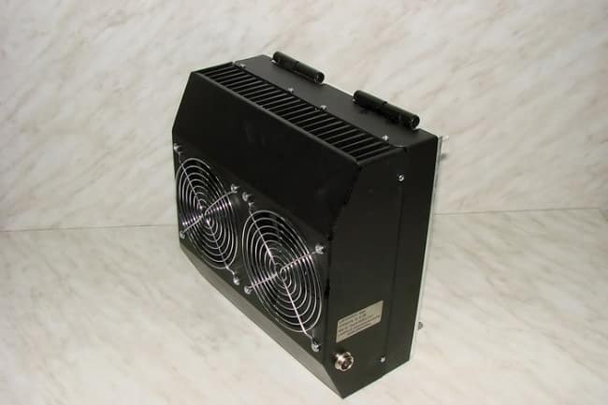
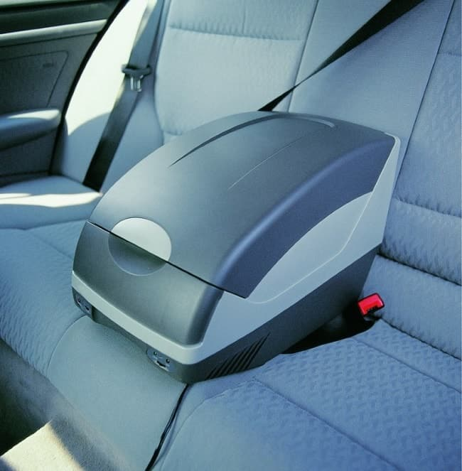

Рис.5 Рис.6

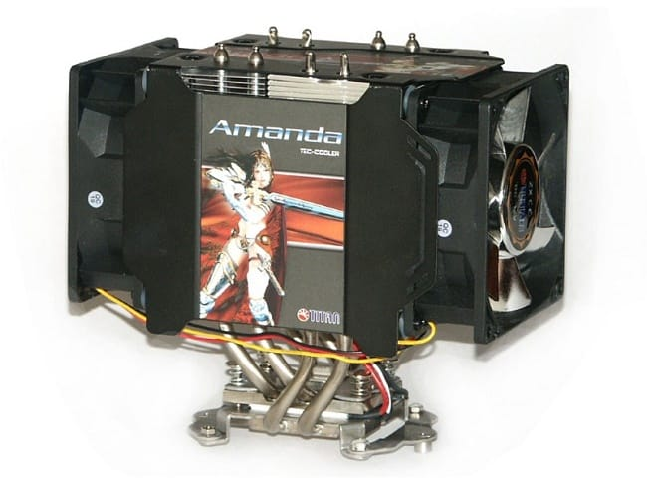
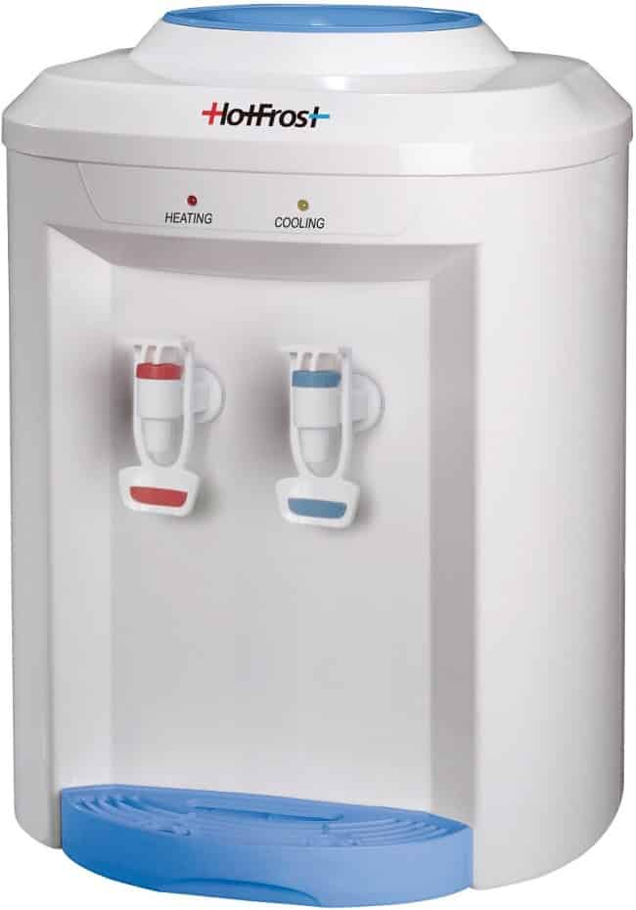

Рис.7 Рис.8

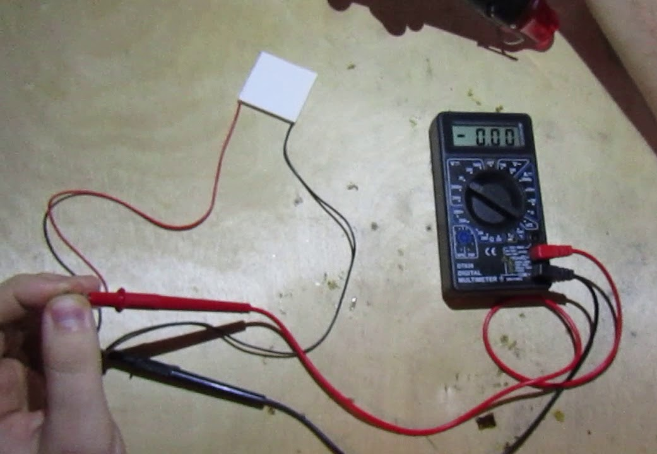

Рис.9 Рис.10

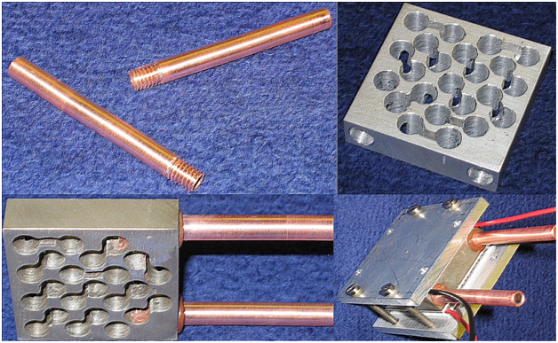

Рис.11
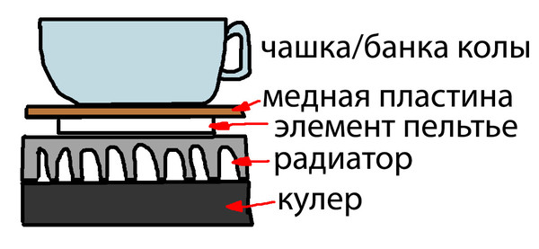

Рис.12

